УСКОРЕНИе ПЛАЗМЫ В плоском КАНАЛЕ в двухжидкостной МГД

Гавриков М.Б., Савельев В.В.

Институт прикладной математики им.М.В. Келдыша РАН , [nadya_p@cognitive.ru](mailto:nadya_p@cognitive.ru), [ssvvvv@rambler.ru](mailto:ssvvvv@rambler.ru)

Для плоского «канала» в приближении холодной двухжидкостной плазмы стационарные распределения (в безразмерных единицах) продольной скорости течения плазмы *U* и напряженности *H* поперечного магнитного поля находятся из уравнений [1,2]



где  , *ρ0, U0, H0* – параметры плазмы на входе, *σ* – проводимость.

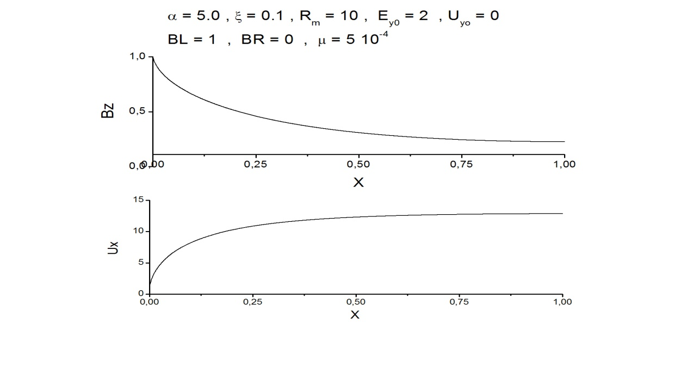В работе показано, что для плазмы с  существуют режимы течений с большим ускорением. Длина зоны ускорения порядка  (*см*) и она располагается у входа в канал. В одножидкостной МГД такого ускорения не существует. Исследованы зависимости таких течений от параметров задачи (, …). В качестве примера на рисунке показаны распределения поперечного магнитного поля и продольной скорости

Литература

1. Gavrikov M.B., Savelyev V.V., Journal of Mathematical Sciences, V.163, N.1, 2009, pp 1-40.
2. Гавриков М.Б., Савельев В.В., Шмаровоз Г.В., Препринт ИПМ им. М.В.Келдыша, N 52, 2009, c. 3-26.